**HÀ NỘI – SA PA – LÀO CAI**

**“Chinh Phục Đỉnh Phanxipăng”**

**(Thời gian: 03 Ngày 03 Đêm & Phương tiện: Ôtô, Máy bay khứ hồi)**

**“Tour code: MB – 3-3”**

**Khởi hành: Tối thứ 5 hàng tuần**

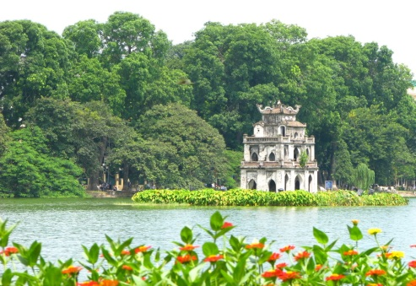 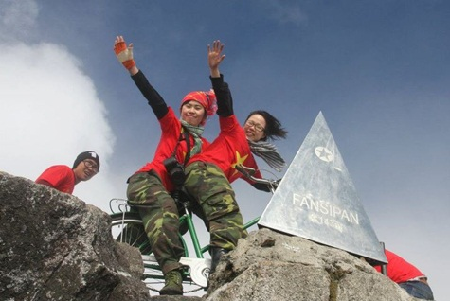 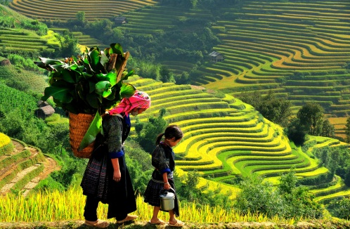

|  |  |
| --- | --- |
| **ĐÊM 1: HỒ CHÍ MINH - SÂN BAY NỘI BÀI – SA PA ( BAY + Ô TÔ )** | |
| **18h00** | HDV Du Lịch **Khám Phá Mới** đón Quý khách tại **ga quốc nội Tân Sơn Nhất**, làm thủ tục chuyến bay khởi hành đến **Hà Nội**. Đoàn có mặt tại sân bay **Nội Bài** xe đón đoàn khởi hành đến **Sapa – Lào Cai.** |
| **NGÀY 1: SA PA – KDL HÀM RỒNG – ĐỈNH PHANXIPANG 3.143m ( Ăn S,T,T )** | |
| **07h00** | Đoàn có mặt tại **Sapa** dùng điểm tâm sáng. Tham quan **nhà thờ đá Sapa, KDL Hàm Rồng** với hàng trăm loài hoa khoe sắc, sân mây, ngắm cổng trời. |
| **11h30** | Đoàn dùng cơm trưa, làm thủ tục nhận phòng. |
| **14h30** | Xe đưa đoàn tham quan **Fansipan Legend** là quần thể khu du lịch nghỉ dưỡng với nhiều hạng mục công trình đẳng cấp như cáp treo, khu vui chơi giải trí, các resort 5 sao mang đẳng cấp quốc tế…**nóc nhà Đông Dương cao 3.143m** , đi cáp treo dài 6292.5m, săn mây, ngắm thung lũng Mường Hoa (chí phí cáp treo tự túc).  ( trường hợp cả đoàn không đi **Fansipan Legend** => đoàn sẽ tham quan **Bản Cát Cát**. |
| **17h00** | Xe đón đoàn khởi hành về lại **thị trấn Sapa** dùng cơm tối. Đoàn tự do về đêm |

|  |  |  |  |  |  |  |  |
| --- | --- | --- | --- | --- | --- | --- | --- |
| **NGÀY 2: SAPA – CỬA KHẨU LÀO CAI - HÀ KHẨU - HÀ NỘI 300Km (Ăn S,T, T)** | | | | | | | |
| **Sáng** | | Dùng điểm buffet làm thủ tục trả phòng, xe đón đoàn chinh phục cao tốc **Lào Cai – Hà Nội** | | | | | |
| **09h00** | | Đoàn tham quan cửa khẩu **Lào Cai - Hà Khẩu, mua sắm chợ Cốc Lếu** | | | | | |
| **11h00** | | Đoàn dùng cơm trưa, tiếp tục hành trình về lại **Hà Nội.** | | | | | |
| **17h30** | | Đến Hà Nội làm thủ tục nhận phòng, đoàn dùng cơm.Tự do khám phá **phố đi bộ, Hồ Gươm,** **36 phố phường về đêm.** | | | | | |
|  | | |  | | |  | |
| **NGÀY 3: LĂNG CHỦ TỊCH – VĂN MIẾU QUỐC TỬ GIÁM - HỒ CHÍ MINH (Ăn S,T)** | | | | | | | |
| **Sáng** | | Đoàn dùng buffet sáng, viếng **Lăng Chủ Tịch Hồ Chí Minh, Phủ Chủ Tịch, chùa Một Cột**. | | | | | |
| **11h00** | | Đoàn làm thủ tục trả phòng, xe đưa đoàn dùng cơm trưa | | | | | |
| **13h00** | | Tham quan **Văn Miếu Quốc Tử Giám** trường đại học đầu tiên Việt Nam, **chùa Trấn Quốc** | | | | | |
| **16h00** | | Xe đưa đoàn đến sân bay Nội Bài làm thủ tục chuyến bay khởi hành về lại Hồ Chí Minh, HDV thay mặt công ty gửi lời cám ơn, chia tay đoàn và hẹn gặp lại.! | | | | | |
|  | | | |  | |  | |
| **Giá Deal giảm 50%** | | | | **Khách Việt Nam, Việt Kiều bao gồm máy bay khứ hồi** | |
| **Người lớn**(từ 11 tuổi) | | | | **4.950.000 VNĐ/KHÁCH** | |
| **Trẻ em**(từ 4 tuổi đến dưới 10 tuổi) | | | | **3.700.000 VNĐ/KHÁCH** | |

**Lưu ý:** Chương trình có thể thay đổi cho phù hợp với tình hình thực tế tại địa phương, nhưng vẫn đảm bảo tham quan đầy đủ các địa điểm trong chương trình.

**GIÁ TOUR BAO GỒM:**

**Vận chuyển:** Xe du lịch 16, 29, 45 chỗ máy lạnh, ghế bật mềm, đời mới đưa đón tham quan suốt hành trình

**Khách sạn 3 sao: Tiêu chuẩn 2-3 khách/phòng, phòng ốc rộng rãi, gần trung tâm / chợ đêm.**

**Ăn uống: 03 bữa sáng (02 bữa buffet), 05 bữa ăn chính 120.000/khách/suất**

**Phí Tham Quan theo chương trình: Vé máy bay khứ hồi Hồ Chí Minh ⬄ Hà Nội**

* Phí tham các điểm trong chương trình**: theo chương trình.**
* Lái xe và Hướng dẫn viên chuyên nghiệp, kinh nghiệm, nhiệt tình, vui vẻ theo đoàn suốt chương trình.

**Quà Tặng:** - Nón Du Lịch Khám Phá Mới + Khăn lạnh + nước suối (1 khăn +1 chai 350ml/ngày).

**Bảo Hiểm:** - Bảo hiểm du lịch với mức **20.000.000 VND/người/ngày. (Cty CPBHQT AAA).**

**GIÁ TOUR KHÔNG BAO GỒM:**

* Phụ thu phòng đơn: **300.000đ/khách/đêm**
* Phí cáp treo chinh phục đỉnh Phanxipang **600.000đ/khách/người lớn**
* Các chi phí mua hải sản + ăn uống của Trẻ em đi cùng Bố Mẹ, điện thoại, giặt ủi, chi phí mua sắm cá nhân khác.
* Công ty Du Lịch Khám Phá Mới chịu trách nhiệm xuất hoá đơn tài chính khi khách yêu cầu (Phụ phí 10% VAT trên giá tour).
* Tips cho HDV và Lái xe… (Tự nguyện)

**ĐỐI VỚI TRẺ EM:**

* Trẻ em 11 tuổi 100% tiền tour (chế độ như người lớn)
* Trẻ em (từ 4 tuổi đến dưới 10 tuổi) 75% tiền tour (chế độ ngồi riêng, ăn riêng, ngủ chung giường người thân)
* Trẻ em (từ 2 tuổi - dưới 4 tuổi) tiền vé máy bay (người thân tự lo ăn, ngủ, tham quan cho trẻ)

**Điều kiện đăng ký và hủy tour:**

* Đặt cọc 50% tiền tour/khách ngay khi đăng ký tour.
* Hủy tour trước ngày khởi hành 15 ngày, chi phí không hoàn lại là 10% giá tour + vé máy bay
* Hủy tour trước ngày khởi hành từ 10 - 14 ngày, chi phí không hoàn lại là 30% giá tour + vé máy bay
* Hủy tour trước ngày khởi hành từ 06 - 09 ngày, chi phí không hoàn lại là 50% giá tour + vé máy bay
* Hủy tour trước ngày khởi hành từ 03 - 05 ngày, chi phí không hoàn lại là 100% + vé máy bay

**Lưu ý khi tham gia chương trình:**

* Quý khách mang theo hành lý gọn nhẹ và tư trang tự bảo quản trong quá trình tham quan.
* Quý khách nhớ mang theo CMND & Passport( bản gốc) đối với Kiều bào & ngoại quốc, trẻ em dưới 14 tuổi phải có giấy khai sinh, nếu đi kèm người thân, phải có giấy Ủy quyền có xác nhận của cơ quan có thẩm quyền. (bản chính).
* Quý khách cần mang theo giày đi bộ, máy chụp hình-quay phim, kính mát, kính bơi, kem chống nắng và các loại đồ dùng cá nhân thuốc men theo chỉ định khác…

**Mọi thắc mắc về chương trình tour và hướng dẫn, xin vui lòng liên hệ:  
   CÔNG TY TNHH MTV DU LỊCH KHÁM PHÁ MỚI  
   Địa chỉ: 114, Ngô Quyền, Phường 5, Quận 10, HCM  
   Tel: (08) 38533318 Fax: (08) 38533319**

**Email:** [**info@newdiscovery.vn**](mailto:info@newdiscovery.vn)**-** [**http://www.thuexemiennam.com**](http://www.thuexemiennam.com)

**Website:** [**http://khamphamoi.vn**](http://khamphamoi.vn/) **-** [**http://www.cungmuadulich.net**](http://www.cungmuadulich.net/)

**Phụ trách tour: Mr Tiến 0906 670 457**